คู่มือสำหรับโปรแกรมเมอร์

เกมส์ออนไลน์บนโทรศัพท์มือถือด้วยจาวา
GAME ONLINE ON MOBILE WITH J2ME

นาย สุรวิช สินทัตตโสภณ
นาย สุรศักดิ์ ธีรเวชานนท์

ภาควิชาวิศวกรรมคอมพิวเตอร์
คณะวิศวกรรมศาสตร์
สถาบันเทคโนโลยีพระจอมเกล้าเจ้าคุณทหารลาดกระบัง
ปีการศึกษา 2545

คู่มือสำหรับโปรแกรมเมอร์
Game Online on Mobile with J2ME

ในการออกแบบตัวแอพพลิเคชั่นนี้ได้แบ่งออกเป็นสองส่วนคือ ส่วนของแอพพลิเคชั่นฝั่งเซิร์ฟเวอร์ และส่วนของแอพพลิเคชั่นฝั่งไคล์เอนต์ โดยในแต่ละส่วนจะมีข้อแตกต่างกันโดยตัวแอพพลิเคชั่นฝั่งเซิร์ฟเวอร์จะต้องติดตั้งไว้ที่ตัวมือถือที่เป็นเซิร์ฟเวอร์ ส่วนตัวแอพพลิเคชั่นฝั่งไคล์เอนต์จะต้องติดตั้งไว้ที่มือถือที่ต้องการทำการเล่นเกมส์ รายละเอียดของแต่ละแอพพลิเคชั่นแต่ละส่วนมีดังต่อไปนี้

แอพพลิเคชั่น
ฝั่งไคล์เอนต์
แอพพลิเคชั่น
ฝั่งไคล์เอนต์
แอพพลิเคชั่น
ฝั่งเซิร์ฟเวอร์
แอพพลิเคชั่น
ฝั่งไคล์เอนต์
แอพพลิเคชั่น
ฝั่งไคล์เอนต์

1. แอพพลิเคชั่นฝั่งเซิร์ฟเวอร์
ตัวแอพพลิเคชั่นฝั่งเซิร์ฟเวอร์จะเริ่มต้นด้วย Constructor แล้วก็จะทำการเข้าสู่การ receive แล้วตรวจสอบดูว่าแพ็กเกจที่รับเข้ามามีความยาวเท่ากับ 8 หรือไม่ ถ้าเท่ากับ 8 แสดงว่าเป็นแพ็กเกจปกติก็จะทำการเข้าฟังก์ชั่น StringToInt(), keeppoint() และ sendbroad() ตามลำดับ ต่อมาก็จะทำการเข้าสู่ send(String ip_port, String xyid) แล้วก็จะทำการกลับเข้าไปที่ receive เพื่อรอรับข้อมูล
ถ้าแพ็กเกจมีความยาวเท่ากับ 9 ก็จะทำการตรวจสอบแพ็กเกจที่ส่งมาว่าในตำแหน่งแรกของแพ็กเกจมีค่าเท่ากับ 1 หรือไม่ ถ้าเท่ากับ 1 ก็จะทำการเข้าฟังก์ชั่น ManageKill() แล้วก็กลับไปที่ receive()
ถ้าแพ็กเกจมีความยาวเท่ากับ 9 และมีค่าในตำแหน่งแรกเท่ากับ 2 แล้วก็จะเข้าสู่ฟังก์ชั่น ManageItem() และถ้ามีค่าในตำแหน่งแรกเท่ากับ 3 ก็จะเข้าสู่ฟังก์ชั่น ManageKillActor()
เมื่อแพ็กเกจมีความยาวเท่ากับ 5 ตัวเซิร์ฟเวอร์จะทำการลบค่าของตัวผู้เล่นออกจาก Record Store 2 และถ้าแพ็กเกจมีความยาวเท่ากับ 1 ก็จะเข้าสู่ฟังก์ชั่น IpRec_online(stringpoint), monster(), IdRec() และ sendbroad() ตามลำดับ และสุดท้ายถ้าความยาวมีค่าไม่เท่ากับค่าใดๆข้างต้นแล้วก็จะทำการเข้าสู่ฟังก์ชั่น send_reg(stringpoint) และ Iprec() เมื่อทำทุกๆการกระทำจบสิ้นแล้วก็จะกลับไปที่ receive เพื่อทำการรอรับข้อมูล
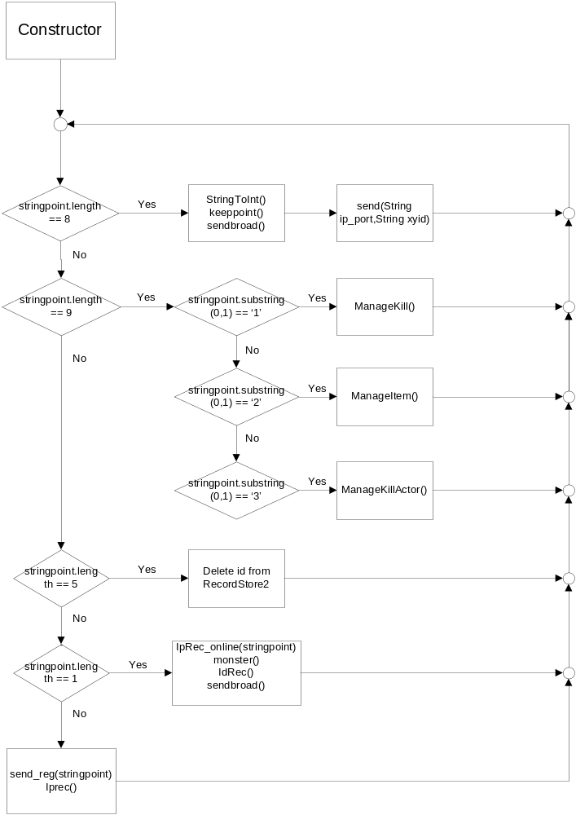
รูปแสดง Flow Chart ของแอพพลิเคชั่นฝั่งเซิร์ฟเวอร์

โดยในแอพพลิเคชั่นฝั่งเซิร์ฟเวอร์ประกอบด้วยหลายๆฟังก์ชั่นโดยจะได้อธิบายรายละเอียดได้ดังต่อไปนี้
Constructor
ในตัว Constructor นี้จะเข้ามาเมื่อทำการรันตัวเซิร์ฟเวอร์ โดยจะมีการทำการ deleteRecStore() และ deleteRecStore2() ตามด้วย gen_perm()
openRecStore()
เป็นฟังก์ชั่นที่ทำการเปิด Record Store ตัวที่ 1
closeRecStore()
เป็นฟังก์ชั่นที่ทำการปิด Record Store ตัวที่ 1
deleteRecStore()
เป็นฟังก์ชั่นที่ทำการลบRecord Store ตัวที่ 1
writeRecord(String str)
เป็นฟังก์ชั่นที่ทำการเขียน str ลงไปที่ Record Store ตัวที่ 1
readRecords()
เป็นฟังก์ชั่นที่ทำการอ่าน Record Store ตัวที่ 1 แล้วทำการพิมพ์ออกมาผ่านทาง System.out
db(String str)
เป็นฟังก์ชั่นที่ทำการพิมพ์ str ออกมาผ่านทาง System.out
openRecStore2()
เป็นฟังก์ชั่นที่ทำการเปิด Record Store ตัวที่ 2
closeRecStore2()
เป็นฟังก์ชั่นที่ทำการปิด Record Store ตัวที่ 2
deleteRecStore2()
เป็นฟังก์ชั่นที่ทำการลบRecord Store ตัวที่ 2
writeRecord2(String str)
เป็นฟังก์ชั่นที่ทำการเขียน str ลงไปที่ Record Store ตัวที่ 2
readRecords2()
เป็นฟังก์ชั่นที่ทำการอ่าน Record Store ตัวที่ 2 แล้วทำการพิมพ์ออกมาผ่านทาง System.out
db2(String str)
เป็นฟังก์ชั่นที่ทำการพิมพ์ str ออกมาผ่านทาง System.out
receive()
เป็นฟังก์ชั่นที่ทำการรอรับแพ็กเกจที่จะเข้ามาจากไคล์เอนต์ เมื่อรับข้อมูลเข้ามาแล้วก็จะทำการทำข้อมูลที่รับเข้ามาให้อยู่ในตัวแปร stringpoint แล้วก็จะมาทำการตรวจสอบค่าความยาวของแพ็กเกจ โดยถ้าแพ็กเกจมีความยาวเท่ากับ 8 แสดงว่าเป็นแพ็กเกจปกติที่ไคล์เอนต์ส่งมาก็จะทำการเข้า StringToInt(), keeppoint() และ sendbroad() ตามลำดับ

length = 8
act
x
y
id
3
2
2
1
act หมายถึง ค่าที่แสดงการกระทำของตัวผู้เล่น
x หมายถึง ค่าตำแหน่ง x ของตัวผู้เล่น
y หมายถึง ค่าตำแหน่ง y ของตัวผู้เล่น
id หมายถึง ค่า id ของตัวผู้เล่น

ถ้าแพ็กเกจที่รับเข้ามามีความยาวเท่ากับ 9 แล้วก็จะทำการตรวจสอบดูตำแหน่งแรกดูว่าค่าในตำแหน่งแรกมีค่าเท่ากับ ‘1’ ‘2’ หรือว่า ‘3’ ถ้ามีค่าเท่ากับ 1 แสดงว่าเป็นแพ็กเกจของการที่ตัวไคล์เอนต์ทำการฆ่าศัตรู ก็จะเข้าสู่ฟังก์ชั่น ManageKill() ถ้ามีค่าเท่ากับ 2 แสดงว่าเป็นแพ็กเกจของการที่ตัวไคล์เอนต์ทำการเก็บไอเท็ม ก็จะเข้าสู่ฟังก์ชั่น ManageItem() และถ้ามีค่าเท่ากับ 3 แสดงว่าเป็นแพ็กเกจของการที่ไคล์เอนต์ทำการฟันไคล์เอนต์ตัวอื่น
length = 9
x
y
id
3
2
2
1
1
“1”
act
“1” หมายถึง ใส่เพื่อแบ่งให้รู้ว่าเป็นแพ็กเกจของการฆ่าศัตรู
act หมายถึง ค่าที่แสดงการกระทำของตัวผู้เล่น
x หมายถึง ค่าตำแหน่ง x ของตัวผู้เล่น
y หมายถึง ค่าตำแหน่ง y ของตัวผู้เล่น
id หมายถึง ค่า id ของตัวผู้เล่น
length = 9
act
x
y
id
3
2
2
1
1
“2”
“2” หมายถึง ใส่เพื่อแบ่งให้รู้ว่าเป็นแพ็กเกจของการเก็บ Item
length = 9
act
x
y
id
3
2
2
1
1
“3”
“3” หมายถึง ใส่เพื่อแบ่งให้รู้ว่าเป็นแพ็กเกจของการสู้กับผู้เล่นคนอื่น
ถ้าแพ็กเกจที่รับเข้ามามีความยาวเท่ากับ 5 แสดงว่าเป็นแพ็กเกจของการออกจากการเล่นของไคล์เอนต์ ก็จะทำการเก็บคะแนนของตัวไคล์เอนต์ที่ทำการออกไว้ที่ตัวแปร score[id] ของเซิร์ฟเวอร์ ต่อมาก็จะทำการลบค่าต่างๆของไคล์เอนต์ตัวที่ออกไปออกจาก Record Store ตัวที่ 2
ถ้าแพ็กเกจที่รับเข้ามามีความยาวเท่ากับ 1 แสดงว่าเป็นแพ็กเกจของการเริ่มต้น ก็จะทำการเข้าสู่ฟังก์ชั่น IpRec_online(stringpoint), monster(), IdRec() และ sendbroad() ตามลำดับ
และถ้าแพ็กเกจที่รับเข้ามา มีค่าไม่เท่ากับค่าใดๆ ข้างต้นเลย แสดงว่า เป็นแพ็กเกจของการลงทะเบียน ก็จะทำการเข้าสู่ฟังก์ชั่น send_reg(stringpoint) และ IpRec()
send(String ip_port, String xyid)
เป็นฟังก์ชั่นที่ทำการส่งข้อมูลจากเซิร์ฟเวอร์ไปที่ไคล์เอนต์ โดยการส่งนี้จะส่งค่า xyid ไปที่ไคล์เอนต์ที่มีไอพีแอดเดรสเป็น ip_port
send_reg(String con)
เป็นฟังก์ชั่นที่ทำการส่งค่าที่ได้จากการสร้างค่าไอดีไปให้กับไคล์เอนต์ที่มีไอพีแอดเดรสเป็น con
StringToInt()
เป็นฟังก์ชั่นที่ทำการแปลงค่า stringpoint ไปเป็นค่าตัวแปรต่างๆคือ id และ idstr
IdRec()
เป็นฟังก์ชั่นที่ทำการตรวจสอบดูว่าใน Record Store ตัวที่ 2 มีจำนวนมากกว่า 1 หรือไม่ ถ้ามากกว่าก็จะทำการเข้าสู่ฟังก์ชั่น sendfirst()
Subip(String message)
เป็นฟังก์ชั่นที่ทำการตัดค่า message มาเก็บไว้ที่ตัวแปร ip
Subid_ip(String message)
เป็นฟังก์ชั่นที่ทำการตัดค่า message มาเก็บไว้ที่ตัวแปร id
give_id()
เป็นฟังก์ชั่นที่ทำการสร้างค่าไอดีให้กับไคล์เอนต์
IpRec()
เป็นฟังก์ชั่นที่ทำการเขียน stringpoint ไปไว้ที่ Record Store ตัวที่ 1
IpRec_online(String id_in)
เป็นฟังก์ชั่นที่ทำการเขียนค่าไปใน Record Store ตัวที่ 2 โดยจะทำการเอาค่าต่างๆที่อยู่ใน Record Store ตัวที่ 1 ที่มีค่าไอดีเท่ากับ id_in ไปเขียนไว้ใน Record Store ตัวที่ 2
sendbroad()
เป็นฟังก์ชั่นที่ทำการเอาค่า ip ที่เก็บไว้ใน Record Store ตัวที่ 2 มาแล้วทำการเรียกฟังก์ชั่น send() โดย send ค่า stringpoint ไปที่ทุกๆ ip ที่มีอยู่

out()
เป็นฟังก์ชั่นที่ทำการส่งค่า stringpoint ที่ทำการตัดแล้วไปที่ไอพีแอดเดรสที่เก็บไว้ใน Record Store ตัวที่ 2
gen_perm()
เป็นฟังก์ชั่นที่ทำการสร้างค่าต่างๆเกี่ยวกับศัตรู โดยจะทำการเรียกฟังก์ชั่น generateRamdoms(), keep_mon(s) และ table()
monster()
เป็นฟังก์ชั่นที่ทำการส่งค่าที่มีความยาวเท่ากับ 87 ไปให้กับไคล์เอนต์ตัวที่เข้ามาใหม่ โดยค่านี้จะเกิดจากการ random ค่าต่างๆขึ้นมาแล้วนำมารวมกันเป็นแพ็กเกจ
4
4
moster_positon
moster_position
x
y
1
. . .
. . .
20
2
2
3
act
length = 87
monster_position หมายถึง ค่าตำแหน่งของศัตรู
x หมายถึง ค่าตำแหน่ง x ของผู้เล่นที่เซิร์ฟเวอร์เป็นผู้กำหนดให้
y หมายถึง ค่าตำแหน่ง y ของผู้เล่นที่เซิร์ฟเวอร์เป็นผู้กำหนดให้
act หมายถึง ค่าการกระทำของตัวผู้เล่นที่เซิร์ฟเวอร์เป็นผู้กำหนดให้

keep_mon(String monster_all)
เป็นฟังก์ชั่นที่ทำการเก็บค่าตัวแปร monster_all ไปไว้ที่ตัวแปร pos_x และ pos_y
generateRandoms()
เป็นฟังก์ชั่นที่ทำการ random ตำแหน่งของตัวศัตรูทั้ง 20 ตัว
random_actor()
เป็นฟังก์ชั่นที่ทำการ random ตำแหน่งผู้เล่นขึ้นมาเมื่อผู้เล่นเริ่มเล่น
generateRandoms_die()
เป็นฟังก์ชั่นที่ทำการ random ตำแหน่งศัตรู 1 ตัว
table()
เป็นฟังก์ชั่นที่ทำการตรวจสอบค่าศัตรูที่ทำการ random ขึ้นมาว่าอยู่ในตำแหน่งที่ถูกต้องหรือไม่ ถ้าไม่ถูกต้องก็จะทำการ random ตำแหน่งศัตรูตัวนั้นๆ ขึ้นมาใหม่ โดยในฟังก์ชั่นนี้จะเริ่มจากการกำหนดค่าแผนที่ต่างๆขึ้นมา แล้วทำการตรวจสอบว่าตำแหน่งของศัตรูแต่ละตัวอยู่ในตำแหน่งหญ้าหรือไม่ ถ้าไม่ได้อยู่ในตำแหน่งหญ้าก็จะทำการ random ตำแหน่งของศัตรูตัวนั้นขึ้นมาใหม่
keeppoint()
เป็นฟังก์ชั่นที่ทำการเก็บค่า stringpoint ไว้ที่ตัวแปร point[id]

Random_typr_item()
เป็นฟังก์ชั่นที่ทำการ random ค่าชนิดของไอเท็ม
ManageKill()
เป็นฟังก์ชั่นที่ทำการจัดการเกี่ยวกับการฆ่าศัตรูของตัวไคล์เอนต์ โดยจะทำการตรวจสอบว่าตำแหน่งที่จะฆ่านั้นมีศัตรูอยู่หรือไม่ ถ้าอยู่ก็จะทำการเก็บค่าไอเท็มไว้ที่ตัวแปร item[] แล้วก็ทำการ random ศัตรูตัวใหม่ขึ้นมาแล้วทำการส่งแพ็กเกจ new_mon ไปให้กับไคล์เอนต์ตัวอื่นๆ
ManageItem()
เป็นฟังก์ชั่นที่ทำการจัดการเกี่ยวกับการเก็บไอเท็มของตัวไคล์เอนต์ โดยจะทำการตรวจสอบว่าในตำแหน่งที่จะทำการเก็บนั้นว่ามีไอเท็มอยู่หรือไม่ ถ้ามีอยู่ก็จะทำการเคลียร์ค่าไอเท็มที่อยู่ในแผนที่แล้วก็จทำการเคลียร์ค่า item[] ออกด้วยแล้วทำการส่งแพ็กเกจ stringkeep_item ไปให้กับไคล์เอนต์ตัวอื่นๆ
ManageKillActor()
เป็นฟังก์ชั่นที่ทำการจัดการเกี่ยวกับการฟันผู้เล่นคนอื่น โดยจะทำการตรวจสอบว่าในตำแหน่งที่จะทำการฟันนั้นมีผู้เล่นคนอื่นอยู่หรือไม่ ถ้ามีอยู่ก็จะทำการส่งแพ็กเกจ stringkill_actor ไปที่ไคล์เอนต์ตัวที่ทำกับฟันและไคล์เอนต์ตัวที่ถูกฟัน
sendfirst()
เป็นฟังก์ชั่นที่ทำการส่งค่าตำแหน่งของไคล์เอนต์ตัวอื่นๆที่กำลังร่วมเล่นเกมส์อยู่ ส่งไปให้กับไคล์เอนต็ตัวที่เข้ามาใหม่ โดยจะทำการเอาค่าไอดีที่มีอยู่ใน Record Store ตัวที่ 2 มาทำการเอาค่า point[id] แล้วทำการส่งค่า point[id] ของทุกๆ id ไปให้กับไคล์เอนต์ตัวที่เข้ามาใหม่

2. แอพพลิเคชั่นฝั่งไคล์เอนต์
ตัวแอพพลิเคชั่นฝั่งไคล์เอนต์จะเริ่มต้นด้วย Constructor แล้วก็จะมาทำการดูว่า co เป็น selectCommand หรือไม่ ถ้าใช่ก็จะมาทำการดูว่าได้ทำการเลือก register หรือไม่ ถ้าทำการเลือก register ก็จะทำการเข้าสู่ส่วนของการ register เมื่อทำการ register เสร็จแล้วก็จะกลับไปยังตำแหน่งเริ่มต้น แต่ถ้าทำการเลือก Play ก็จะทำการเข้าสู่ส่วนของการ Play โดยเมื่อเริ่มต้น Play จะทำการเข้าสู่ฟังก์ชั่น sendid(), receive_my() และ repaint() ตามลำดับ
ต่อมาก็จะมาสู่ส่วนของการ receive โดยถ้าไม่มีการกดปุ่มใดๆ แล้วมีการรับข้อมูลที่มาจากเซิร์ฟเวอร์ ถ้าแพ็กเกจที่รับเข้ามามีความยาวเท่ากับ 12 ก็จะทำการเข้าสู่ฟังก์ชั่น Killed_mon() ถ้าแพ็กเกจที่รับเข้ามามีความยาวเท่ากับ 7 ก็จะทำการเข้าสู่ฟังก์ชั่น Get_item() ถ้าแพ็กเกจที่รับเข้ามามีความยาวเท่ากับ 6 ก็จะทำการเข้าสู่ฟังก์ชั่น Killed_actor() ถ้าแพ็กเกจที่รับเข้ามามีความยาวเท่ากับ 2 ก็จะทำการเข้าสู่ฟังก์ชั่น out() เมื่อผ่านจาก out() แล้วก็จะกลับไปยังตำแหน่งเริ่มต้น และถ้าแพ็กเกจที่รับเข้ามามีความยาวไม่เท่ากับค่าใดที่ผ่านมาก็จะเข้า StringToInt() และ keeppoint() ตามลำดับ โดยเมื่อเข้าฟังก์ชั่นต่างๆที่กล่าวมายกเว้น out() แล้ว ทุกๆตัวก็จะทำการเข้า repaint() แล้วกลับไปยังส่วนของการ receive
ถ้ามีการกดปุ่มก็จะทำการเข้าเพื่อตรวจสอบว่ากดปุ่มๆใด แล้วก็จะทำการเข้าสู่ send() และก็จะกลับยังส่วนของการ receive

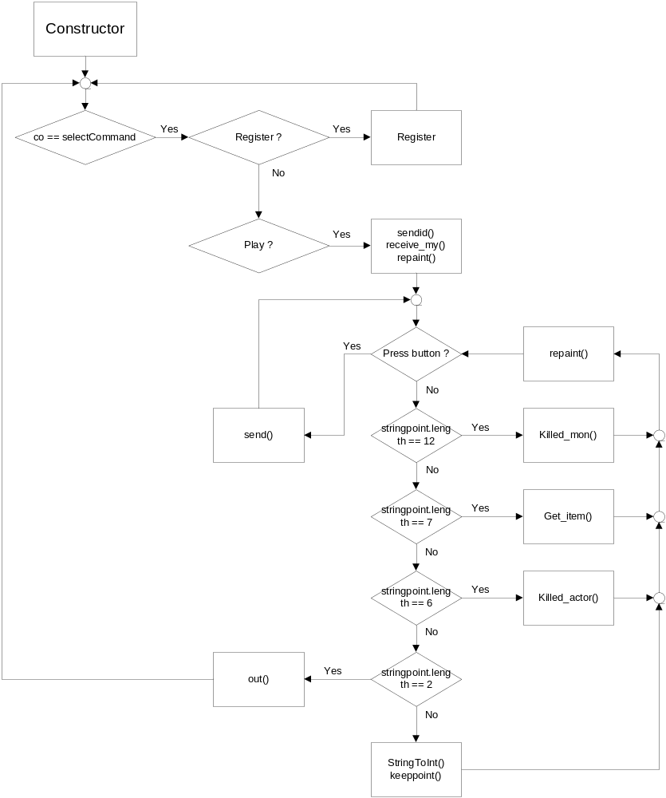
รูปแสดง Flow Chart ของแอพพลิเคชั่นฝั่งไคล์เอนต์
โดยในแอพพลิเคชั่นฝั่งเซิร์ฟเวอร์ประกอบด้วยหลายๆฟังก์ชั่นโดยจะได้อธิบายรายละเอียดได้ดังต่อไปนี้
Constructor
ในตัว Constructor นี้จะเข้ามาเมื่อทำการรันตัวไคล์เอนต์ โดยจะมีการทำการแสดง list ที่หน้าจอ
commandAction(Command co, Displayable d)
เป็นฟังก์ชั่นที่ทำการจัดการเกี่ยวกับ list ว่ามีการเลือกอะไร โดยถ้าเลือก register ก็จะทำการแสดงหน้าต่างให้ทำการลงทะเบียน ส่วนถ้าเลือก Play ก็จะทำการเข้าสู่ฟังก์ชั่น sendid(), receive_my() และ repaint() ตามลำดับ
createmap()
เป็นฟังก์ชั่นที่ทำการสร้างแผนที่ขึ้นมาให้กับตัวไคล์เอนต์ โดยจะทำการสร้างเป็นอาร์เรย์ของ char โดยเป็นอาร์เรย์ 2 มิติ โดยจะสมมติเป็นตารางขนาด 100 x 80 โดยในแต่ละ char จะแทนค่าต่างๆ

Char | ความหมาย | Char | ความหมาย
a | ผู้เล่นหันหน้า | j | ผู้เล่นหันซ้าย
b | ผู้เล่นหันหน้ากำลังเดิน | k | ผู้เล่นหันซ้ายกำลังเดิน
c | ผู้เล่นหันหน้ากำลังฟัน | l | ผู้เล่นหันซ้ายกำลังฟัน
d | ผู้เล่นหันหลัง | m | กำแพง
e | ผู้เล่นหันหลังกำลังเดิน | n | ก้อนหิน
f | ผู้เล่นหันหลังกำลังฟัน | o | หญ้า
g | ผู้เล่นหันขวา | t,u | Item
h | ผู้เล่นหันขวากำลังเดิน | z | ศัตรู
i | ผู้เล่นหันขวากำลังฟัน

receive()
เป็นฟังก์ชั่นที่ทำการรอรับแพ็กเกจที่จะเข้ามาจากเซิร์ฟเวอร์ เมื่อรับข้อมูลเข้ามาแล้วก็จะทำการทำข้อมูลที่รับเข้ามาให้อยู่ในตัวแปร stringpoint แล้วก็จะมาทำการตรวจสอบค่าความยาวของแพ็กเกจ โดยถ้ามีความยาวแพ็กเกจเท่ากับ 12 แสดงว่าเป็นแพ็กเกจของการฆ่าศัตรู ก็จะทำการเข้าสู่ Killed_mon()
length = 12
4
2
4
1
1
new_monster_position
id_mon
Item_positon
id_item
id_killer
new_monster_position หมายถึง ค่าตำแหน่ง x และ y ของศัตรูตัวใหม่ที่ได้ random ขึ้นมา
id_mon หมายถึง ค่า id ของศัตรูตัวที่ random ขึ้นมาใหม่
Item_position หมายถึง ค่าตำแหน่ง x และ y ของ Item ที่ได้สร้างขึ้นมา
id_item หมายถึง รหัสของ Item
id_killer หมายถึง ค่า id ของตัวที่ฆ่าศัตรูได้

ถ้ามีความยาวแพ็กเกจเท่ากับ 7 แสดงว่าเป็นแพ็กเกจของการเก็บไอเท็ม ก็จะทำการเข้าสู่ Get_item()
length = 7
x_item
y_item
id_keep_item
2
2
1
id_item
2
x_item หมายถึง ค่าตำแหน่ง x ของ Item
y_item หมายถึง ค่าตำแหน่ง y ของ Item
id_item หมายถึง ค่า id ของ Item
id_keep_item หมายถึง ค่า id ของผู้เล่นที่เก็บ Item

ถ้ามีความยาวแพ็กเกจเท่ากับ 6 แสดงว่าเป็นแพ็กเกจของการฟันไคล์เอนต์ตัวอื่น ก็จะทำการเข้าสู่ Killed_actor()
x
y
id
2
2
1
id_killer
1
length = 6
x หมายถึง ค่าตำแหน่ง x ของตัวผู้เล่นที่โดนฟัน
y หมายถึง ค่าตำแหน่ง y ของตัวผู้เล่นที่โดนฟัน
id หมายถึง ค่า id ของตัวที่โดนฟัน
id_killer หมายถึง ค่า id ของตัวที่ทำการฟัน

จะทำการเรียก repaint() และเรียก Thread ในตอนท้ายสุดของการ receive
receive_reg()
เป็นฟังก์ชั่นที่ทำการรอรับแพ็กเกจที่มาจากเซิร์ฟเวอร์ในตอนแรกเพื่อรับค่า id เข้ามาเพื่อกำหนดค่า id ให้กับตัวไคล์เอนต์เอง โดยค่า id ที่รับเข้ามานั้นจะไปเก็บไว้ในตัวแปร idreal
receive_my()
เป็นฟังก์ชั่นที่ทำการรับค่าแพ็กเกจที่มีความยาวเท่ากับ 87 ที่เกิดจากการสร้างขึ้นของเซิร์ฟเวอร์ เมื่อได้ค่ามาแล้วก็จะทำการตัดค่านี้เก็บไว้ในค่าต่างๆคือ actorX, actorY, myscore, monster_all แล้วก็จะทำการเรียกฟังก์ชั่น keep_mon()
sendid()
เป็นฟังก์ชั่นที่ทำการส่งค่า idreal ไปให้กับเซิร์ฟเวอร์
sendip()
เป็นฟังก์ชั่นที่ทำการส่งค่าไอพีแอดเดรสของตัวไคล์เอนต์ไปให้กับเซิร์ฟเวอร์
send()
เป็นฟังก์ชั่นที่ทำการส่งค่า stringpoint ไปให้กับเซิร์ฟเวอร์ โดยในการส่งนี้ได้แบ่งการส่งออกเป็น 4 แบบคือ
- sendoption = 0 คือจะเป็นการส่งแพ็กเกจปกติไปให้กับเซิร์ฟเวอร์
- sendoption = 1 คือจะเป็นการส่งแพ็กเกจไปให้กับเซิร์ฟเวอร์เมื่อมีการฆ่าศัตรูเกิดขึ้น โดยจะมีการเพิ่มค่า ‘1’ ไปกับ stringpoint เพื่อส่งออกไป
- sendoption = 2 คือจะเป็นการส่งแพ็กเกจไปให้กับเซิร์ฟเวอร์เมื่อมีการเก็บไอเท็มเกิดขึ้น โดยจะมีการเพิ่มค่า ‘2’ ไปกับ stringpoint เพื่อส่งออกไป
- sendoption = 3 คือจะเป็นการส่งแพ็กเกจไปให้กับเซิร์ฟเวอร์เมื่อมีการเก็บฟันไคล์เอนต์ตัวอื่นเกิดขึ้น โดยจะมีการเพิ่มค่า ‘3’ ไปกับ stringpoint เพื่อส่งออกไป
sendexit()
เป็นฟังก์ชั่นที่ทำการค่าไปให้กับเซิร์ฟเวอร์เมื่อมีการกดออกจากการเล่นเกมส์ โดยค่าที่จะส่งไปนั้นจะมีความยาวเท่ากับ 5
length = 5
score
idreal
‘0’
3
1
1
0 หมายถึง ค่าแสดงว่าเป็นแพ็กเกจของการออกจากการเล่น
idreal หมายถึง ค่า id ของตัวไคล์เอนต์
score หมายถึง ค่าคะแนนของตัวไคล์เอนต์
IntToString()
เป็นฟังก์ชั่นที่ทำการกำหนดค่าให้กับ stringpoint โดยค่านี้เกิดจากการรวมกันของ act ซึ่งแปลงเป็นตัวเลข รวมกับค่าของ actorX และ actorY
StringToInt()
เป็นฟังก์ชั่นที่ทำการแปลงค่า stringpoint ไปเป็นค่าตัวแปรต่างๆคือ id และ idstr
keeppoint()
เป็นฟังก์ชั่นที่ทำการเก็บค่า stringpoint ไว้ที่ตัวแปร point[id]
keep_mon()
ฟังก์ชั่นที่ทำการเก็บค่าตัวแปร monster_all ไปไว้ที่ตัวแปร pos_x และ pos_y

Killed_mon()
เป็นฟังก์ชั่นที่ทำการจัดการเกี่ยวกับการรับแพ็กเกจที่เกี่ยวกับการฆ่าศัตรู โดยที่แพ็กเกจที่รับเข้ามาจะมีความยาวเท่ากับ 12 ฟังก์ชั่นนี้จะทำการตรวจสอบดูว่า id_kill มีค่าเท่ากับค่า idreal หรือไม่ ถ้าเท่ากันแสดงว่าไคล์เอนต์ตัวที่รับนี้เป็นผู้ฆ่าศัตรู ก็จะทำการเพิ่มคะแนนให้กับตัวไคล์เอนต์ และทำการเก็บค่าไอเท็มไว้ที่ตัวแปร item[]
Get_item()
เป็นฟังก์ชั่นที่ทำการจัดการเกี่ยวกับการับแพ็กเกจที่เกี่ยวกับการเก็บไอเท็ม โดยที่แพ็กเกจที่รับเข้ามาจะมีความยาวเท่ากับ 7 ฟังก์ชั่นนี้จะทำการตรวจสอบดูว่า id_keep มีค่าเท่ากับค่า idreal หรือไม่ ถ้าเท่ากันแสดงว่าไคล์เอนต์ตัวที่รับแพ็กเกจนี้เป็นผู้เก็บไอเท็ม ก็จะทำการเพิ่มความสามารถตามแต่ไอเท็มที่ได้รับ แล้วก็ทำการเลื่อนตำแหน่งผู้เล่นไปแทนตำแหน่งของไอเท็ม แล้วทำการเคลียร์ค่า item[]
Killed_actor()
เป็นฟังก์ชั่นที่ทำการจัดการเกี่ยวกับการรับแพ็กเกจที่เกี่ยวกับการฟันไคล์เอนต์ตัวอื่น โดยที่แพ็กเกจที่รับเข้ามาจะมีความยาวเท่ากับ 6 ฟังก์ชั่นนี้จำทำการตรวจสอบดูว่า id_kill มีค่าเท่ากับค่า idreal หรือไม่ ถ้าเท่ากันแสดงว่าไคล์เอนต์ตัวที่รับแพ็กเกจนี้เข้ามาเป็นผู้ฟัน ก็จะทำการเพิ่มคะแนน และทำการตรวจสอบค่า id_killed ว่ามีค่าเท่ากับค่า idreal หรือไม่ ถ้าเท่ากันแสดงว่าไคล์เอนต์ตัวที่รับแพ็กเกจนี้เข้ามาเป็นผู้ถูกฟัน ก็จะทำการลดพลังชีวิตตามระดับ level
out()
เป็นฟังก์ชั่นที่ทำการเคลียร์ค่า point[]ให้เป็น null
class Mythread
เป็นคลาสที่จัดการเกี่ยวกับ Thread โดยแบ่งเป็น 2 ส่วน ส่วนแรกถ้า ch เท่ากับ 1 ก็จะให้จัดการเกี่ยวกับการแสดงหน้าจอ และในส่วนที่ 2 ถ้า ch เท่ากับ 2 ก็จะทำการเรียก receive() แล้วทำการจัดการเกี่ยวกับการแสดงหน้าจอ
class ColorTestCanvas
เป็นคลาสที่จัดการเกี่ยวกับการ paint รูปต่างๆมาแสดงที่จอ
Constructor
จะทำการกำหนดค่าต่างๆให้แทนด้วยรูปต่างๆ
paint()
เป็นฟังก์ชั่นที่ทำการ paint รูปไปที่หน้าจอ โดยในตัว paint นี้จะมีการเรียกฟังก์ชั่น createmap() และทำการกำหนดค่าต่างๆในแผนที่แล้วทำการ paint ค่าเหล่านี้ไปยังหน้าจอ
keyPressed(int keycode)
เป็นฟังก์ชั่นที่ทำการจัดการเกี่ยวกับการกดปุ่มต่างๆ ขณะเล่นเกมส์ เช่น กดขึ้น กดฟัน
keyReleased(int keycode)
เป็นฟังก์ชั่นที่ทำการจัดการเกี่ยวกับการปล่อยปุ่มที่เกิดจากการกด
commandAction(Command c, Displayable d)
เป็นฟังก์ชั่นที่ทำการจัดการเกี่ยวกับ list ว่ามีการเลือกอะไร โดยถ้าเลือก exit ก็จะทำการเรียกฟังก์ชั่น sendexit()

